Det blinkende lys med et pileformet symbol i en ligesidet trekant skal advare brugeren om tilstedeværelsen af en ikke-isoleret “farlig spænding” i produktets kabinet, som kan have en så stor styrke, at det udgør en elektrisk risiko for personer.
Udråbstegnet i en ligesidet trekant skal gøre brugeren opmærksom på tilstedeværelsen af vigtige drifts- eller vedligeholdelses/serviceinstruktioner i dokumentationen,
FORSIGTIG:
- For at nedsætte risikoen for elektrisk stød, må du ikke fjerne kabinettet (eller bagbeklædningen). Der er intet indeni, der kan repareres. Kontakt kvalificeret servicepersonale. Fjern produktet fra stikkontakten inden servicering, eller hvis det ikke anvendes i længere tid.
- Producenten er ikke ansvarlig for skader, der skyldes udskiftninger og ændringer i produktet uden godkendelse fra producenten eller en godkendt organisation.
- Brug IKKE andre opladeenheder til opladning af enheden end den, der følger med i emballagen. Hvis du gør det, kan det medføre beskadigelse af enheden.
- Efterlad IKKE enheden tilsluttet til opladeren i længere tid end den forventede opladningstid, da overdreven opladning kan nedsætte batterilevetiden.

Indholdsfortegnelse
1. Kom godt i gang 3
1.1 Forholdsregler vedr. sikkerhed 3
1.2 Pakkens indhold 4
1.3 Billeder af produktet 5
2. Opladning af enheden 6
3. Parring af enheder 7
4. Generel anvendelse 7
5. Nulstilling af enheden 8
6. Problemløsning 9
7. Appendiks 10
7.1 Produktspecifikationer 10
7.2 Teknisk support og garantioplysninger 10
7.3 Ansvarsfraskrivelse 10

- Kom godt i gang

Tak, fordi du købte Prestigio Bluetooth Car Kit. Du har foretaget et glimrende valg, og vi håber, du vil glæde dig over alle dens muligheder. Du bedes læse brugervejledningen omhyggeligt, inden du anvender produktet og følge alle procedurerne i vejledningen for at få den fulde glæde af alle produktets funktioner.

  - Forholdsregler vedr. sikkerhed

Bemærk alle forholdsregler vedr. sikkerhed, inden du bruger Prestigio Bluetooth Car Kit. Følg alle de procedurer, der er nævnt i denne vejledning, for at anvende enheden korrekt. Hvis du ikke iagttager følgende mulige farlige situationer, kan det medføre kvæstelse eller beskadigelse af ejendom.

- Forsøg IKKE at adskille eller ændre nogen del af enheden, hvis det ikke er beskrevet i denne vejledning.
- Bloker IKKE nogen ventilationsåbning.
- Anbring IKKE enheden, så den kommer i kontakt med vand eller andre væsker. Enheden er IKKE designet til på nogen måde at være vandtæt.
- I tilfælde af at der kommer væske ind i enheden, skal du med det samme koble den fra computeren. Fortsat brug af enheden kan medføre brand eller elektrisk stød. Kontakt din produktdistributør eller det nærmeste supportcenter.
- For at undgå risikoen for elektrisk stød må du ikke tilslutte eller frakoble enheden med våde hænder.
Anbring IKKE enheden tæt på en varmekilde eller direkte ved flammer.
- Anbring IKKE enheden i nærheden af udstyr, der genererer stærke elektromagnetiske felter. Udsættelse for stærke magnetfelter kan medføre fejlfunktion eller ødelæggelse og tab af data.

  - Pakkens indhold

Element | Beskrivelse | Mængde
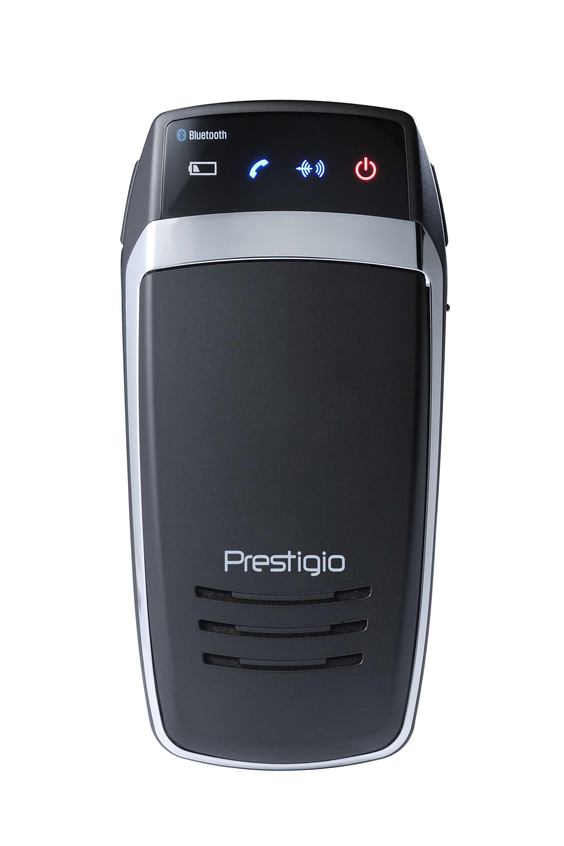 | Prestigio Bluetooth Car Kit | 1
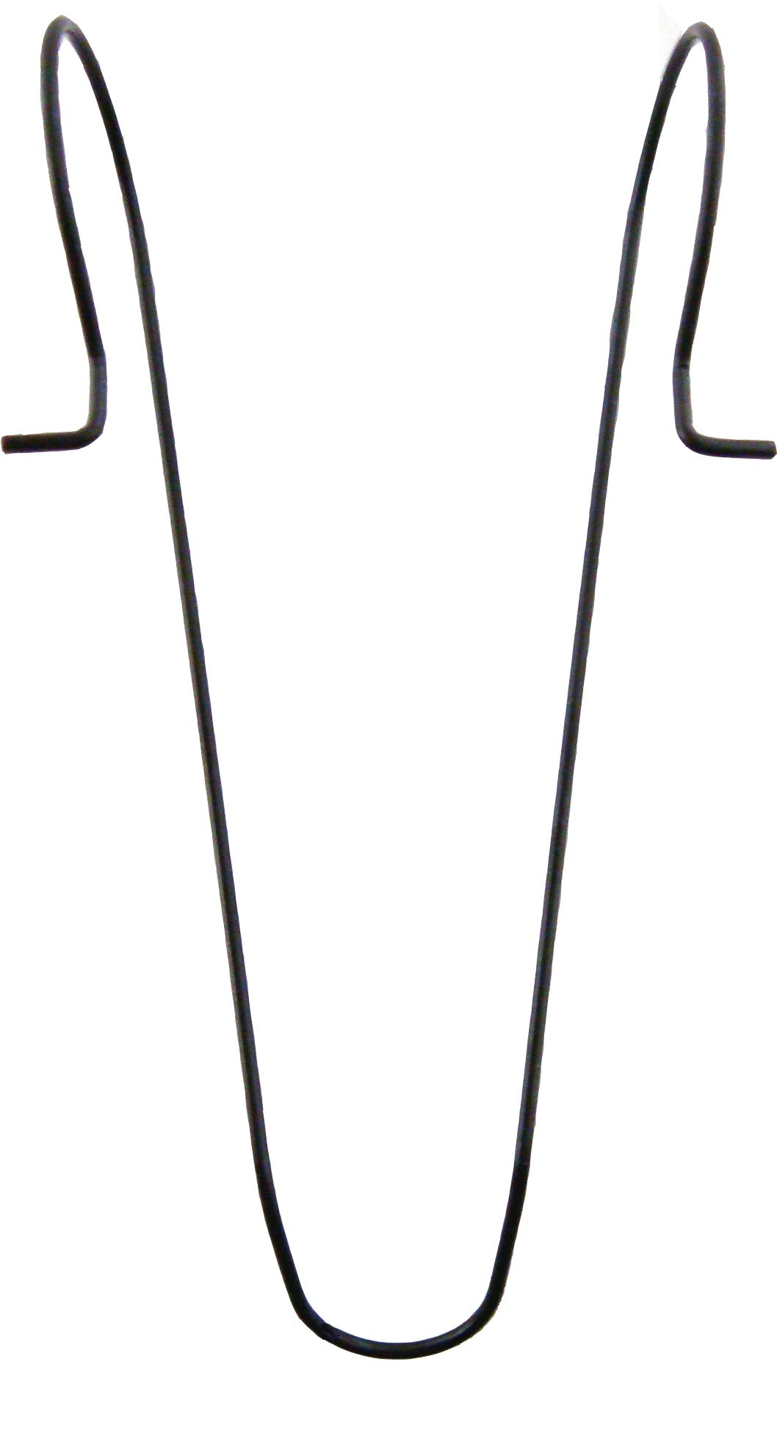 | Clips til solskærm | 1
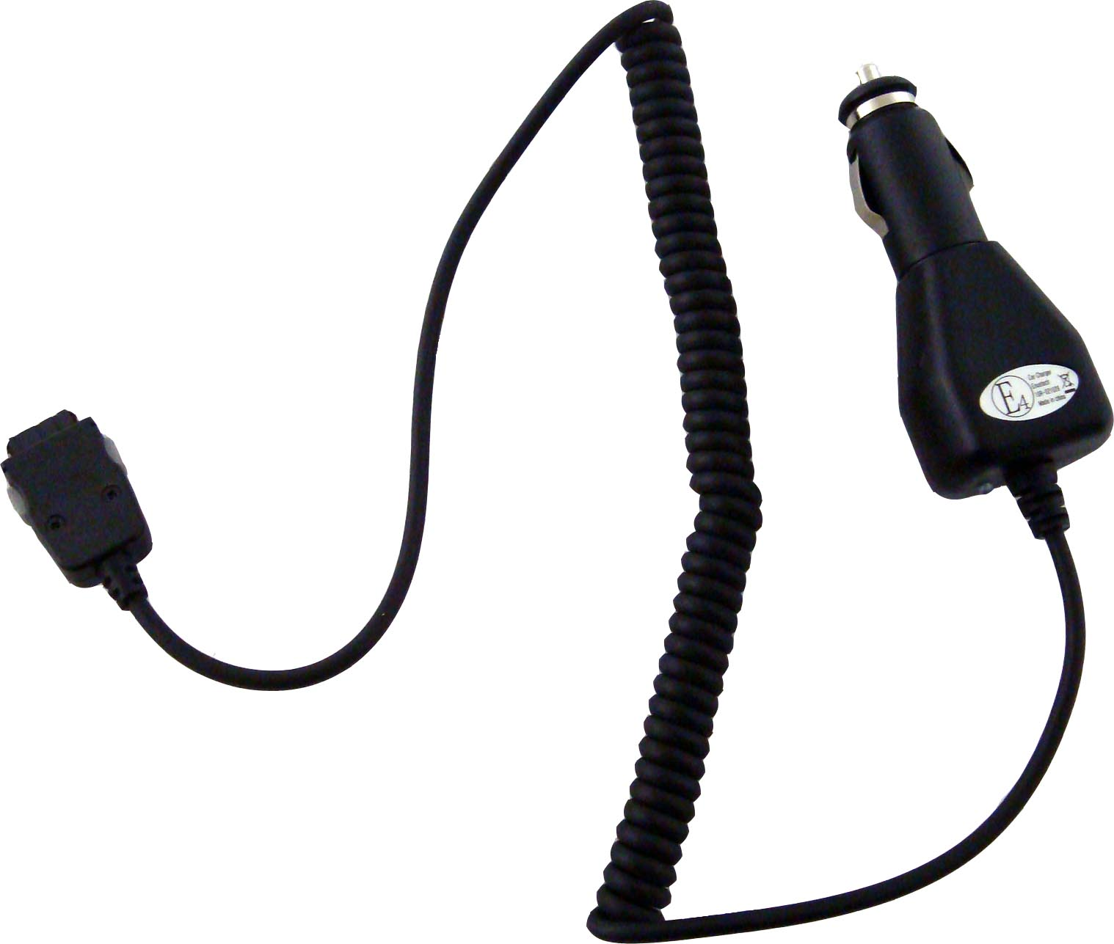 | Biloplader | 1
 | Brugervejledning | 1
 | Dokumentations-cd | 1

  - Billeder af produktet

Billederne i dette dokument er kun til reference. Det virkelige produkt kan være en anelse anderledes end disse billeder.
1
5
2
3
4
6
6
8
7
9

- Strømindikator
Lyser rødt, når der er tændt for strømmen.
- Bluetooth-LED
Standby-tilstand: Blinker to gange hvert 2. sekund.
Parrings-tilstand: Blinker vedvarende.
Aktiv-tilstand: Forbliver tændt.
- Status-LED
Lyser når aktiv.
- LED for ringe batteristyrke
Lyser op når batteristyrken er ringe.
- Mikrofon
Modtager stemme fra brugeren
- Knapper til lydstyrkekontrol
Justerer lydstyrken:
Venstre knap – forøger lydstyrken.
Højre knap – formindsker lydstyrken.
- Multifunktionsknapper
Tænder for enheden
Starter parring
Går ind i/ud af Standby-tilstand.
- Opladesokkel
Tilsluttes til biladapter for opladning
- Højttaler
Udsender analog/digital lyd.

- Opladning af enheden

ADVARSEL:
Det anbefales, at du oplader Prestigio Bluetooth Car Kit helt, inden du bruger den første gang. Hvis du ikke gør dette, forkortes batteriets levetid måske.

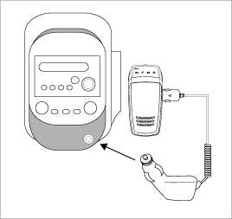 | - Sæt bilopladerens stik i opladesoklen, der findes i bilen.  - Sæt den anden ende i Prestigio Bluetooth Car Kit.  - Opladerens indikator lyser med rødt lys under opladning, og det ændres til grønt, når opladningen er færdig.  - De tager ca. to timer at oplade enheden helt.

ADVARSEL:
Sluk med det samme for enheden, og frakobl strømadapteren, hvis enheden ikke fungerer korrekt. Forsøg aldrig at reparere enheden uden professionel hjælp, da dette kan beskadige enheden.

- Parring af enheder
- Tryk på knappen Lydstyrke ned, og hold den nede i fem sekunder for at i parring-tilstand.
- Slip knappen, når Bluetooth LED begynder at blinke vedvarende med en biplyd.
BEMÆRK:
Enheden går automatisk i Standby-tilstand, hvis parring-processen overskrider to minutter. Genstart om nødvendigt processen.
- Tilslut Prestigio Bluetooth Car Kit til den ønskede mobiltelefon. Se i vejledningen til mobiltelefonen for flere instruktioner.
- Når du bliver spurgt om adgangskode, skal du indtaste 0000 på mobiltelefonen for at sikre en krypteret forbindelse.

- Generel anvendelse

- Tænd og sluk for strømmen
- Tryk på multifunktionsknappen, og hold den inde i to sekunder for at tænde for enheden.
- Tryk på den, og hold den inde i fem sekunder for at slukke for enheden.
- Gentilslutning af enheden til mobiltelefonen
Tryk kortvarigt på multifunktionsknappen for at genetablere forbindelsen til mobiltelefonen, hvis den er blevet afbrudt.
- Frakobling af enheden fra mobiltelefonen
Tryk på begge lydstyrkeknapper, og hold dem samtidigt inde i et sekund for at koble enheden fra mobiltelefonen. Denne funktion er kun tilgængelig, når der ikke er nogen aktivitet mellem enheder.
- Modtagelse af opkald/afslutning af opkald/stemmeopkald
- Tryk kortvarigt på multifunktionsknappen for at besvare et opkald.
- Tryk på multifunktionsknappen, og hold den inde i to sekunder for at afslutte et opkald.
- Tryk kortvarigt på multifunktionsknappen for at starte stemmeopkald, når enheden er i Ledig-tilstand.
- Overførsel af opkald
- Tryk kortvarigt på multifunktionsknappen to gange for at overføre et eksisterende telefonopkald fra mobiltelefonen til Prestigio Car Kit.
- Tryk kortvarigt to gange igen for at overføre det eksisterende telefonopkald tilbage til mobiltelefonen.
- Afvisning af opkald
Tryk kortvarigt på multifunktionsknappen for at afvise et indkommende opkald uden at besvare det.
- Genopkald til det seneste telefonnummer
Tryk to gange på multifunktionsknappen for at kalde op til det senest kaldte/modtagne telefonnummer.
- Forøgelse/formindskelse af lydstyrken
Tryk på lydstyrkeknapperne for at justere ringestyrke/højttalerlydstyrke i tilstandene Ledig og Tale.
- Tavs/Fortsæt
Tryk samtidigt på begge lydstyrkeknapper for at afbryde lyden. Tryk på knapperne igen for at fortsætte.
- Automatisk slutning
Enheden slukkes automatisk, når den har været i tilstanden Ledig i mere end en time.
- Automatisk gentilslutning
Prestigio Car Kit genetablerer automatisk forbindelse med den senest synkroniserede mobiltelefon i området, når der tændes for enheden.

- Nulstilling af enheden

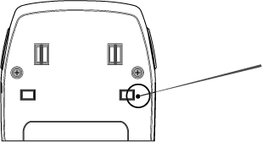 | For at gendanne Prestigio Car Kit tilbage til fabriksindstillingerne skal du blot trykke på knappen RESET, der findes som vist på tegningen.  BEMÆRK:  Alle tidligere synkroniseringsregistreringer slettes permanent ved nulstilling.

- Problemløsning

Se følgende procedurer, hvis Prestigio Car Kit ikke fungerer, som den bør. Vær opmærksom på, at følgende instruktioner kun er ment som enkle problemløsningsråd. Kontakt din lokale, autoriserede butik for yderligere problemløsning og teknisk support.

Problem | Løsning/forslag
Prestigio Car Kit kan ikke tændes. | Batteriet i enheden er muligvis tomt. Oplad enheden, inden du tænder for den.
Parring mislykkedes/kan ikke udføre parring-processen. | - Nedsæt afstanden mellem enhederne ved at bringe de to enheder tættere på hinanden.  - Sørg for, at mobiltelefonen er i Bluetooth-parring-tilstand.  - Flyt begge enheder bort fra elektriske enheder, der genererer stærke mikrobølge/elektromagnetiske felter, som f.eks. mikrobølgeovne, walkie-talkies mv.
Telefonopkald modtages ikke af Prestigio Car Kit. | Kontroller, at mobiltelefonen er tændt, og dens Bluetooth-funktion er aktiveret.
Knapper på Prestigio Car Kit er ophørt med at fungere korrekt. | - Kontroller, at enheden er opladet før brug.  - Nulstil enheden til dens fabriksindstilling.

- Appendiks

  - Produktspecifikationer

Bluetooth-kompatibilitet | Bluetooth 2.0
Overførselsstyrke | Klasse 2 (+4 dBm maksimum)
Modtagefølsomhed | -82 dBm
Driftsområde | Op til 10 meter
Sikkerhed | 128 bit kryptering
Understøttelsesprofil | Hovedtelefonprofil, håndfri-profil
Batteritype | Lithium-polymer battericelle
Batterikapacitet | 1100 mAh
Opladetid | 2,5 time
Standby-tid | 15 dage
Driftstid | 12 timer
Dimensioner | 60 mm X 124 mm X 13 mm (L*B*D)
Vægt | Ca. 100 g

  - Teknisk support og garantioplysninger

Besøg www.prestigio.com for teknisk support og garantioplysninger.

  - Ansvarsfraskrivelse

Vi har gjort alle anstrengelser for at sikre, at oplysningerne og procedurerne i denne brugervejledning er nøjagtige og komplette. Der accepteres intet ansvar for nogen fejl eller udeladelse. Prestigio forbeholder sig ret til at udføre enhver ændring på ethvert produkt heri uden yderligere oplysning.

